小学数学西南师大课标版二年级下册
第三单元第一节《整十、整百数的加减》第1课时活动设计
科目版本 | 小学数学 西南师大版 二年级下册
章 节 | 第三单元 第一节
课 名 | 整十、整百数的加减 第1课时
学习目标 | 1.结合具体情景让学生感受三位数加减法与生活的密切联系。  2.体验整十、整百数加减法计算方法的多样化，能正确地口算整十、整百数的加减法。  3.培养独立思考、主动探索的精神及与同学积极合作的意识。
具体环节设计
教学环节 | 内 容
1. 教师上课
1.1情景导入 | 1.出示例1的情境图，引入新课。  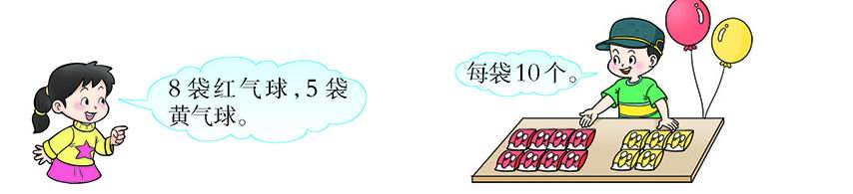  （1）春节到了，小明和妹妹买了一些气球准备把家里装饰一下，我们一起来看看他们买了些什么气球呢？  （2）你能提出什么数学问题？怎样列式？  学生可能会提：  ①两种气球一共有多少个？  ②红气球比黄气球多多少个？  80+50=  80-50=  （3）这两个算式的数字有什么特点？  （4）今天我们就一起来学习整十、整百数的加减。  （5）板书课题：整十、整百数的加减。
1.2探索新知 | 1.观察情境图1，你们能独立算出结果吗？请开动脑筋想办法算出结果，然后在小组讨论你是怎么算的？  ①两种气球一共有多少个？  ②红气球比黄气球多多少个？  80+50=130（个）  80-50=30（个）  答：两种气球一共有130个，红气球比黄气球多30个。  （1）小组讨论。  （2）汇报交流。  学生可能会回答：  问题1：  - 80起一十一十地数：90，100,110,120,130。  - 8袋+5袋=13袋，每袋10个，13个十就是130。  - 8个十加5个十等于13个十，也就是130。  - 50分成20和30,80+20+30=130。  问题2：  ①8袋-5袋=3袋，每袋10个，3袋就是30个。  ②8个十减5个十等于3个十，就是30。  ③通过加法做减法，因为30+50=80，所以80-50=30。  （3）小结：看来小朋友们真会开动脑筋，想出了这么多的口算方法。  （4）完成试一试。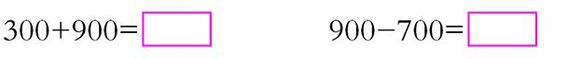  2.出示例2的情景图。  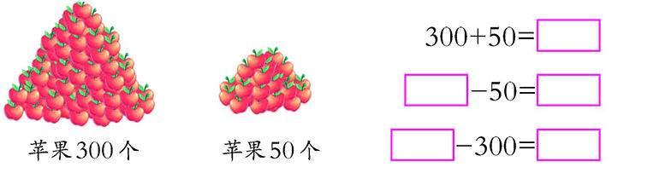  - 水果店运来一批苹果，分成两堆，你能看图填空吗？先独立完成，再小组交流你为什么这样填？  - 汇报交流。  学生可能会回答：  - 算式的300加50就等于350。  - 因为300+50=350，所以算式二就是350-50=300，也可以说从350个苹果中拿走右边的50个，就剩左边的300个，所以350-50=300；也可以说算式三是从350个中拿走左边的300个，就剩右边的50个，所以350-300=50。  （3）小结：也就是说可以根据一个加法算式写出两个减法算式。  （4）完成试一试。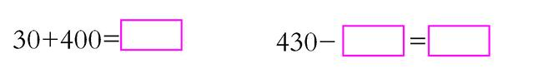
1.3课堂活动 | 我拨珠，你写算式。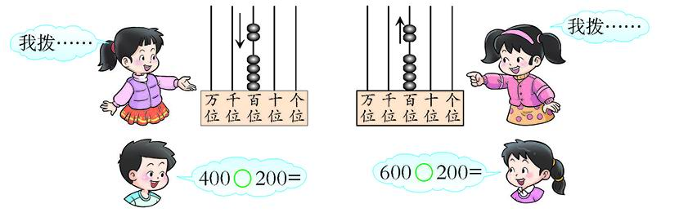
1.4拓展练习 | 1.看图填算式。  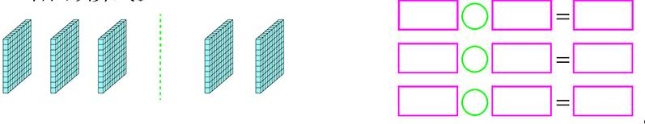2.看图写算式。  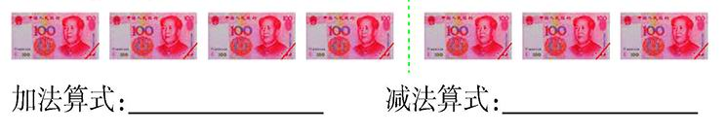
2. 学生自学
2.1跟我学 | 视频部分  义务教育教科书《数学》(西南师大版)  整十、整百数的加减  二年级下册  学习目标：  1.结合具体情景让学生感受三位数加减法与生活的密切联系。  2.体验整十、整百数加减法计算方法的多样化，能正确地口算整十、整百数的加减法。  3.培养独立思考、主动探索的精神及与同学积极合作的意识。
2.2跟我练 | 1.看图填算式。  答案：  1.看图填算式。  300 + 200 500  500 - 200 300  500 - 300 200
2.2跟我练 | 2.看图写算式。  答案：  2.看图写算式。  400+300=700  700-300=400
3．常见问题
如何让孩子能正确地口算整十、整百数的加减法？
答：这个内容是本课的难点，本课先利用课件出示例1，让学生在实际的生活中去体验整十、整百数加减的方法的多样性，与同学互相说一说；再结合例2让学生根据一个加法算式写出两个减法算式，通过加法做减法。

